**BÁO CÁO THỰC HÀNH PHÁT TRIỂN HỆ THỐNG TÍCH HỢP**

**DEALINE :17/10/2020**

**VÕ ĐĂNG KHOA 18084221**

**Câu 5:**

Write the Applet that perform the tasks

a. Client sent to server string

b. Server rerutn to client Reverse String

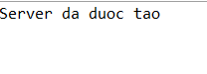

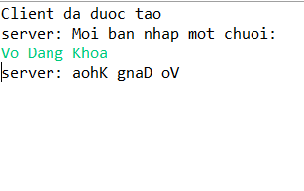

**Câu 2:**





**(cô ơi chỉ em làm bên RMI với >< )**